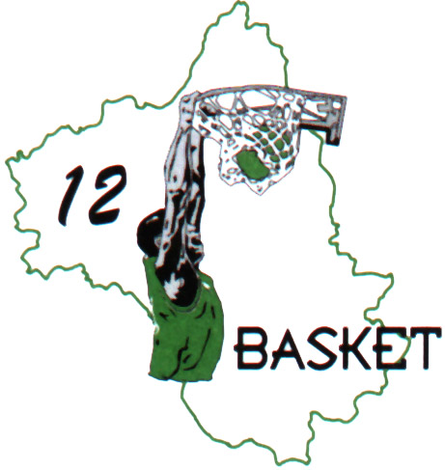
COMMISSION MINIBASKET

FINALES MINI-BASKET - 27 Avril 2002 - DRUELLE

Aucun des clubs possédant au moins 3 terrains ne s’étant proposé pour organiser les phases finales Mini-Poussin(e)s et Poussin(e)s, la Commission Minibasket s’est adjoint les services de la CDAMC et du club de Druelle pour les organiser cette année. La catégorie Baby sera également présente pour sa journée finale.
Conscients qu’un tel regroupement (75 équipes) ne va pas aller sans difficultés, nous vous demandons l’indulgence de tous pour les imperfections que vous pourriez constater et la ponctualité de chacun pour que la succession des matches se déroule normalement, sans allonger inutilement cette journée qui se doit d’être, avant tout, une fête pour tous les participants, en conjuguant esprit sportif et convivialité .

L’accueil des équipes aura lieu à partir de 9 heures à la salle des Bastides (en bordure de la route Rodez-Rignac), près du café et de la pharmacie de Druelle.
Chaque responsable de club devra se présenter au secrétariat pour :
- Remplir les fiches d’équipes (Nom, Prénom, N° de licence et N° de maillot.
- Confirmer (et régler) le nombre de paniers-repas réservés.
- Consulter le plan du site avec l’emplacement des terrains affectés à chaque équipe.

L’organisation matérielle est confiée au club de Druelle.
La gestion des arbitres est confiée à la CDAMC (des bénévoles supplémentaires pourront s’inscrire sur place). La tenue des tables de marque est confiée à tous les clubs présents, chacun étant tenu de fournir une personne qui sera mise à disposition de la CDAMC pour la matinée et (ou) l’après-midi.

Le club de Druelle vous propose des paniers-repas pour la somme de 4 €, comportant : saucisse grillée + pain, paquet individuel de chips (la buvette ne pouvant fournir à tous en même temps des frites chaudes), fromage, fruit, boisson et barre énergétique.
Tout au long de la journée, vous pourrez trouver à la buvette : saucisses grillées, frites, boissons (fraîches ou chaudes), friandises.

Pour nous permettre d’organiser au mieux cette manifestation, nous vous demandons de nous retourner la fiche d’inscription ci jointe, pour que nous la recevions au plus tard (par courrier ou e-mail) le mardi 23 avril, dernier délai (nous sommes conscients que les jeunes sont en vacances jusqu’au 21 avril). Bien entendu, il sera possible d’ajuster le nombre de réservations, sur place, au dernier moment, mais en aucun cas d’arriver le samedi matin en apportant, seulement à ce moment-là, la fiche d’inscription.
Les matches débuteront à 10 heures précises. Sachez par expérience que toutes les équipes doivent être en place à 9 heures 45 sur leur terrain respectif. Les matches se dérouleront simultanément sur les 10 terrains avec un chronomètre central. En conséquence, toute équipe, qui ne serait pas prête à jouer au moment voulu, serait déclarée forfait pour cette rencontre.
Toutes les équipes citées sur la fiche des qualifiées sont attendues. Si pour une raison quelconque vous ne pouviez participer, pensez impérativement à me prévenir (possibilité serait donnée alors à une équipe non qualifiée de vous remplacer). Pensez également à apporter un (ou plusieurs) jeu(x) de dossards pour différencier les équipes en présence en cas de couleur identique des maillots.

Fiche à retourner à: Alain PAUZIES 17 rue Vert Pré 12510 OLEMPS pauzies@wanadoo.fr le 23/04 dernier délai

FICHE D’INSCRIPTION à la Journée Finale Mini-basket – 27 Avril 2002 à Druelle

CLUB : …………………………………………………………………………………………………..

Responsable : ………………………………………………………………………………………….

Nom de la personne mise à disposition pour les tables de marque : ……………………………

Nombre de paniers-repas commandés : ……… Signature et cachet du Club
(Inutile si envoi par e-mail)

